|  |
| --- |
| [键入公司名称] |
| 剧情及新手引导 |
| [键入文档副标题] |
|  |
| **吴宇航** |
| **2013/4/2** |

|  |
| --- |
| [在此处键入文档的摘要。摘要通常是对文档内容的简短总结。在此处键入文档的摘要。摘要通常是对文档内容的简短总结。] |

目录

策划修改 5

Castle Defence Legend 操作点说明 6

游戏剧情及新手引导概述 7

游戏剧情背景构想： 9

天神、人类、魔族的由来 9

大地之神的叛乱 9

人类与魔族的战争。 9

初代四英雄 9

现代新篇 10

游戏货币说明 11

关于游戏内护符、特技等升级的说明 12

护符： 12

护符获得 12

护符升级 13

护符升级上限 13

护符升级数值策划 13

特技之书 14

特技开启 14

特技升级 15

特技升级上限 15

特技升级数值策划 15

辅助之书 15

下场技能开启 16

下场技能升级 16

下场技能升级上限 17

下场技能升级数值策划 17

英雄升级说明 18

恶德商人系统 19

玩家体力 20

失落篇章 21

失落篇章的作用 21

游戏新手引导方式 22

集中引导： 22

剧情引导 22

玩家需求引导 22

游戏剧情及新手引导 24

序章 24

第一波 26

第二波 27

第三波 28

第四波 29

第五波： 29

角色游戏内容说明汇总 30

# 策划修改

|  |  |  |
| --- | --- | --- |
| 修改前策划版本 | 修改日期 | 主要修改内容/备注 |
| 新手引导带剧情_debug1.doc | 2013.4.7 | 1. 增加体力概念。类似猫射手中的鱼。玩家进行游戏或者进行任何操作，会消耗体力。从恶德商人处可购买回复药剂。体力会自动回复，但是及其缓慢。 |
|  |  | 2. 技能，护符要有上限。 |
|  |  |  |
|  |  |  |
|  |  |  |
|  |  |  |

注：修改细节可查看本文批注。

# Castle Defence Legend 操作点说明

|  |  |  |  |  |
| --- | --- | --- | --- | --- |
| 游戏中基本操作 | 游戏内配置 | 进行关卡 | 玩家死亡后复活说明 | 商店 |
| 用手点击怪物进行射击 | 选择各个英雄职位（主角、炮台、下场） | 进行故事关卡（30波） | 玩家死亡后封印修复说明 | 点击购买计费点 |
| 用手点击另外一个怪物进行射击 | 为各个英雄配置护符、魔法 | 进行无尽模式关卡 |  |  |
| 用手点击空白部分停止射击 | 查看角色状态 |  |  |  |
| 用手点击护符开启护符 | 查看护符、英雄之书、特技之书、辅助之书的各种技能。 |  |  |  |
| 用手点击护符关闭护符 | 点击护符，花费金钱开启 |  |  |  |
| 用手点击魔法开启魔法 | 点击英雄之书、特技之书、辅助之书花费水晶开启 |  |  |  |
| 用手点击魔法关闭魔法或自动关闭 | 点击护符、英雄之书、特技之书、辅助之书进行升级 |  |  |  |

（以复活为计费点，就一个封印，给玩家技能清零的惩罚，但是技能会转化成钱和水晶返还给玩家。有些关卡会随机给主角配置一个高等级特技，让玩家爽一下。）

# 游戏剧情及新手引导概述

本游戏所设剧情关卡20波，序章描述一段背景并展示游戏操作。前3波中集成4名英雄，并对游戏特色配置进行说明。在打过20波之后，剧情告一段落。后10波是难度关卡和剧情补完。

**以下是序章和前3波概述，请详见游戏剧情及新手引导：**

**序章：**

内容：玩家控制先祖四英雄，具有强大的技能和护符，击败前来攻击来犯的魔王一族。

玩家游戏方式：玩家控制天启导师的角色作为主角，血之精灵和元神法师为炮台，圣骑士为下场角色。

角色技能配置：

天启导师配置一个高等级神速护符和高等级“教诲”技能。

血之精灵配置高等级死亡护符。

元神法师配置高等级爆破护符。

圣骑士配置高等级反噬。

所有角色属性等级都为高值。

敌兵配置：中后期敌兵形态，但是血量保持中级兵种。最后会出现魔王boss。

新手引导项：主要阐述“游戏中基本操作”（详见剧情说明）

**波数1：**

内容：玩家控制隐世导师作为主角进行游戏，通过后剧情会遇到精灵杀手。

玩家游戏方式：玩家只能控制隐世导师作为主角进行游戏，只能使用普通攻击。

敌兵配置：初期兵种，数量少，有一个小boss，皮较厚，玩家只需要将其打成50%血量，就会触发剧情，精灵杀手出现在炮塔，并一击必杀掉小boss。

新手引导项：

过关后，精灵杀手会加入队伍，并向玩家介绍“游戏内配置”中有关护符使用内容，此时护符升级可以开启。炮台1可以开启。有关护符其他问题，可以在设置页面中点击精灵杀手询问护符相关问题。

在于精灵杀手对话的过程中，隐世导师感谢精灵杀手的相助，并说明了关于黑晶石的作用。有关系统的问题，可以向隐世导师询问。

**波数2：**

内容： 玩家控制精灵杀手和隐世导师作为主角和炮台1，通过剧情会遇到暴风法师。

玩家游戏方式： 玩家可以将精灵杀手和隐世导师作为主角和炮台1的角色进行游戏。此时可以配置护符。

敌兵配置： 初期兵种，数量少，无boss。在关卡后期，突然涌现大量敌兵，此时法师出场，欲用全屏攻击消灭敌人，但是需要一段时间的能量蓄积，玩家必须坚持一段时间后，敌人全灭。（其实时间足够，只是让玩家有紧张情绪。）

新手引导项：

过关后，暴风法师会加入队伍，并向玩家介绍“游戏内配置”中有关特技购买、升级和使用内容，此时特技升级可以开启。炮台2可以开启。可以在设置页面中点击暴风法师询问特技相关问题。

**波数3：**

内容： 玩家控制精灵杀手、隐世导师和暴风法师作为主角和炮台1、炮台2，通过剧情会遇到屠龙者。

玩家游戏方式： 玩家可以将精灵杀手、隐世导师和暴风法师作为主角和炮台1、炮台2的角色进行游戏。此时可以配置护符和特技（关卡1的钱足够购买一个特技。）。

敌兵配置： 初期兵种，数量少。在关卡后期，从城堡边上出现大量伏兵，直接攻击城堡，此时屠龙战术登场，一声龙吼，将敌人喝退一段距离，并作为下场角色出场。

胜利之后屠龙者会作为boss攻击玩家，当伤血降到50%之后，他会停止攻击。当魂之塔降到50%他会胜利。

新手引导项：

过关后，屠龙者会加入队伍，并向玩家介绍“游戏内配置”中有关辅助之书的购买、升级和使用内容，此时特技升级可以开启。下场角色可以开启。可以在设置页面中点击屠龙者询问下场相关问题。

之后玩家可以将四名角色随意配置主角、炮塔1+2和下场的位置，并可以升级护符、特技之书、辅助之书等。

# 游戏剧情背景构想：

## 天神、人类、魔族的由来

上古时代，世界由天神atomic创造，并诞生了三大主神分别控制天空、大地和海洋。为了不断培养神力，atomic按自己的模样创造了人类，并将神的育种塑造为人的灵魂，放于人体中进行培养。成熟的灵魂在人死后会成为天神的“粮食”。而灵魂尚未成熟的人由于各种原因提前死去的话，这些灵魂则会被天神废弃，并堕落为魔，这也是魔族的由来。由于灵魂的不稳定性，魔族成员逐渐壮大，甚至超过了天神可容忍的范围。于是天神开始大规模肃清魔族，并且对于人类进行了严酷的审查，当天神认为某个“灵魂容器”不稳定时，就会强行抹除灵魂。

## 大地之神的叛乱

大地之神对于人类始终充满怜悯之心，不忍人类失去以往的自由。于是大地之神建造了魂之塔（Spirit Tower），用于收集将要被天神消灭的不成熟的灵魂，并将其重新附在新的人类容器上。天神atomic知道此事后大为震怒，除去了大地之神的位置并要抹除大地之神的灵魂。大地之神为了免遭一死，将混之塔中的灵魂完全释放，使自己被赋予了超越天神一族的力量，带领魔族向天神一族发起了挑战，并击败了天空之神、海洋之神，最终站到天神atomic的面前。但天神atomic的力量太过于强大，大地之神被击溃，并被封印于他自己创造的魂之塔内。在被封印之前，大地之神将自己的灵魂分出去了1/3混入了魔族。

天神Amotic平息了大地之神的叛乱，但是也元气大伤。在那时进入休眠期，此时，人类繁盛的时代来临。

## 人类与魔族的战争。

灵魂本身是极不稳定的，人类掌控住自身权利后，开始自由的发展。高尚的能够寿终正寝的人类灵魂得到充分的培养，回归天神atomic。而很多性格卑劣或因意外而死的人的灵魂则流离失所归于魔族。而拥有大地之神1/3灵魂的分身，成为了魔族之神lord of profaniter（渎神之主），时刻筹划着进入魂之塔，重新成为大地之神。天神atomic则给灵魂强大的人类下达神谕，由最好的战士派来守护魂之塔。

## 初代四英雄

初代四名英雄：身为神谕使者的天启导师、效忠天神的圣骑士、人类和魔族混血的血之精灵、精通魔法的元神法师。四人组成了强大的护卫团队，抵挡住了渎神之主的进犯，守护住了魂之塔。（序章的故事）

## 现代新篇

渎神之主派来魔族再次侵犯魂之塔，而收到召唤的导师一族后裔隐世导师，再次踏上征程，守护魂之塔。而在不断战斗的过程中，圣骑士后裔屠龙者、血之精灵后裔精灵杀手、元神法师后裔暴风法师也逐渐齐聚一堂，成为玩家的伙伴。游戏开始。

**前20波表剧情概述**

玩家初始以隐世导师为主角，之后遇到精灵杀手、暴风法师和屠龙者。大家聚在一起抵抗魔君的进发并不断了解魂之塔的秘密。在战斗中，恶德商人一直似善似恶的帮助现代四英雄抵抗魔君。最后，在四英雄的协力下，渎神之主的进犯被击败，渎神之主也丧失了肉身而化为一块神石。

**后10波里剧情概述**

现代四英雄收集到了10个“失落篇章”之后彻底了解了魂之塔的由来、大地之神的秘密和天神的意图，于是为了人类的自由他们用渎神之主的神石与魂之塔之中的大地之神相连通，但是大地之神的复活需要时间，此时天神派来了强力的神军来摧毁魂之塔。四英雄这次与天神做抗争。

在最后一波中，恶德商人显出真身，原来他是天神atomic的化身，本应帮助四英雄阻止大地之神的复活，但是现在迫在眉睫不得已现出原形攻击魂之塔。四英雄协力击溃了atomic的化身。大地之神复活，并趁天神尚未恢复全力之际与其共同毁灭。自此，再无天神存在，人类获得了绝对的自由。但是魔族也相对获得了自由，也许，两族抗争的故事才刚刚开始。

# 游戏货币说明

游戏中货币有两种：暗石（black stone）和水晶（Crystal）

**暗石**： 玩家通过击杀敌人随机可以获得一定量的暗石，过关后也会奖励一些暗石。暗石可以用来购买和升级护符，升级特技之书和辅助之书。

**水晶**：在关卡模式中，玩家每过一关都会获得一颗水晶。在无尽模式中，玩家需要将随机出现在场地中的水晶击落便可以获得。水晶1是一种稀缺物资，主要用于开启特技之书、辅助之书内容，提升玩家等级。

玩家在游戏中获得货币及使用方法如下图所示：

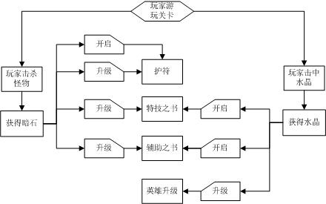

注：1. 开启之意是按照技能树走向并满足当前数额游戏货币要求后可以开启新护符或者新的特技、下场技能。新开启技能在开启后为1点属性值。

2. 升级之意是给已经开启的技能花费所需数额游戏货币进行升级，每次升级可增长1点属性值。

3. 暗石是游戏中主要的游戏货币，而水晶先对暗石来说是稀缺游戏货币。特技之书、辅助之书开启新技能只能用满足当前数额需求的水晶来完成。四个英雄角色的升级也是靠水晶来完成的。

# 关于游戏内护符、特技等升级的说明

游戏中玩家可对四种技能树进行升级，分别是护符、英雄之书、特技之书、辅助之书。

## 护符：

护符共有5种，初始值皆为0，结构如下图所示：

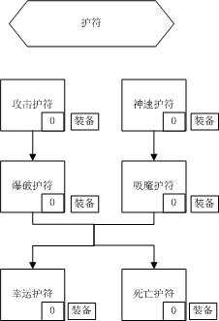

### 护符获得

玩家可以通过暗石购买护符。

购买方法有两个条件：  
（1） 满足技能树中护符之前所连接护符全部开启（即点数至少为1）。

（2） 满足开启该技能所需求的游戏货币数（暗石）。

护符获得流程如下图所示：

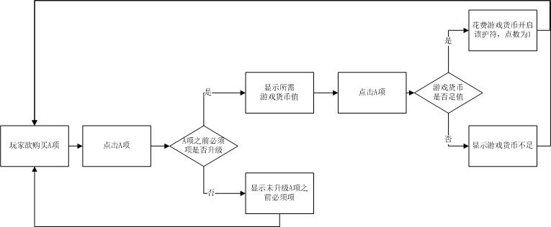

### 护符升级

玩家可以通过暗石升级护符。

升级条件有两个：

1. 该护符目前点数至少为1.
2. 满足对该护符进行该次升级所需求的游戏货币数（暗石）。

每次升级可以使该护符点数增长1点。

护符升级流程如下图所示：

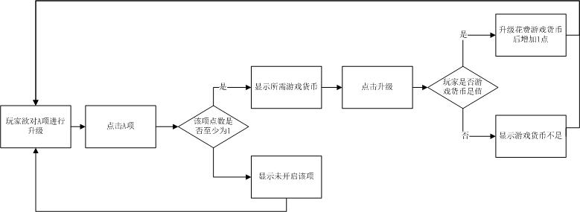

### 护符升级上限

护符升级上限为40级。

### 护符升级数值策划

（略）

## 特技之书

每名英雄都有自己独特的三个特技，初始值皆为0，结构如下图所示：（以战士为例）

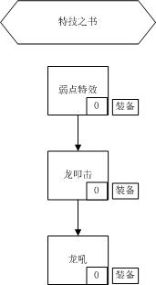

### 特技开启

玩家可以通过水晶开启特技。

购买方法有两个条件：  
（1） 满足技能树中该特技之前所连接特技全部开启（即点数至少为1）。

（2） 满足开启该技能所需求的游戏货币数（水晶）

特技获得流程如下图所示：

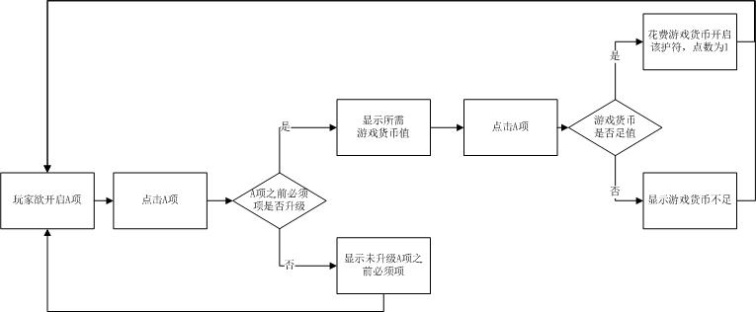

### 特技升级

玩家可以通过暗石升级特技。

升级条件有两个：

1. 该特技目前点数至少为1.
2. 满足对该特技进行该次升级所需求的游戏货币数（暗石）。

每次升级可以使该特技点数增长1点。

特技升级流程如下图所示：



### 特技升级上限

特技升级上限为40级。

### 特技升级数值策划

（略）

## 辅助之书

每名英雄都有自己独特的2个下场技能，初始值皆为0，结构如下图所示：（以战士为例）

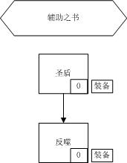

### 下场技能开启

玩家可以通过水晶开启特技。

购买方法有两个条件：  
（1） 满足技能树中该下场技能之前所连接下场技能全部开启（即点数至少为1）。

（2） 满足开启该下场技能所需求的游戏货币数（水晶）

下场技能获得流程如下图所示：



### 下场技能升级

玩家可以通过暗石升级下场技能。

升级条件有两个：

1. 该下场技能目前点数至少为1.
2. 满足对该下场技能进行该次升级所需求的游戏货币数（暗石或者水晶）。

每次升级可以使该下场技能点数增长1点。

下场技能升级流程如下图所示：



### 下场技能升级上限

下场升级上限为40级。

### 下场技能升级数值策划

（略）

# 英雄升级说明

游戏中四个英雄有升级系统，升级系统请参看“4中英雄设计debug_5”。

升级所花费的代价为水晶，每花费一颗水晶，可让一个英雄角色升一级。

英雄级数不设上限，除非UI或系统有限（如99级或999级）

升级流程如下所示：

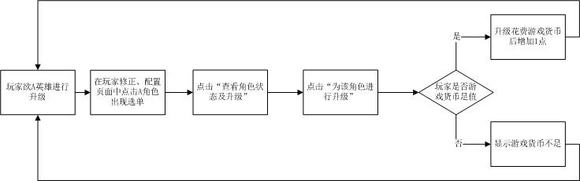

# 恶德商人系统

恶德商人系统相当于计费点消费商店系统，玩家可以在游戏设置页面，及城堡内页面点击恶德商人查看计费点消费项。

恶德商人首次出现会在剧情强制玩家死亡时候出现，并免费给玩家一次回复道具。

之后玩家可以在城堡内页面中点击查看恶德商人的消费道具。恶德商人有时候也会随机给玩家一些道具在某一关卡免费使用。以诱惑玩家购买。

每次关卡结束后，恶德商人都会推出减半价的商品询问玩家是否购买，以刺激玩家消费。

注：后10波因剧情问题，价格会翻倍。（只在关卡模式中）

（其实恶德商人是天神atomic用来监视四英雄的化身，最后高难十波的最终boss也是恶德商人。）

# 玩家体力

游戏中参考《猫射手》中“鱼”设定，增加体力概念。

玩家体力值为100，进行战斗、进行装备、开启与升级、购买物品都会消耗玩家体力值。

在游戏关闭后，会根据手机的时钟来自动回复体力值。

体力值消耗与恢复如下表所示：

|  |  |  |  |  |  |  |  |  |  |
| --- | --- | --- | --- | --- | --- | --- | --- | --- | --- |
| 玩家体力 | 消耗 | | | | | | | | 回复 |
| 无任何操作 | 关卡模式 | 无尽模式 | 开启与升级护符 | 英雄升级 | 开启与升级特技 | 开启与升级下场技能 | 购买物品 | 退出游戏后 |
| 1/10s | 5/关 | 1/波 | 1/次 | 2/次 | 2/次 | 1/次 | 1/次 | 1/s |

注：如果玩家在游戏过程中，比如无尽模式中耗尽体力值，则游戏不中断。直至玩家停止当前操作，并且想进入下一操作时系统会提醒玩家体力值为0，并提醒玩家稍事休息后即可继续游戏。

# 失落篇章

游戏中共有十个“失落篇章”可供玩家收集。“失落篇章”实际上就是给玩家补完游戏背景故事和个角色背景介绍，算是加强世界观深度的游戏。

在关卡模式中随剧情有6个失落篇章（故事背景），在无尽模式中玩家可通过射击得到4个（角色种族背景介绍）

玩家可以在城堡内页面中打开各个失落篇章查看。显示的方式暂定为信纸样式中间突出文字。

## 失落篇章的作用

玩家正常模式中有20波剧情模式，打完20波后表剧情结束。玩家在收集齐10个“失落篇章”之后可开启最后10波高难度模式和里剧情。

# 游戏新手引导方式

本游戏新手引导方式由三种：集中引导，剧情引导和玩家需求引导。

## 集中引导：

在序章游戏中，把玩家游玩关卡所需的基本操作技巧全部告知给玩家。

其中包括：

1. 如何攻击敌人
2. 如何更换目标
3. 如何如何停止攻击
4. 如何开启护符、关闭护符。
5. 如何使用特技。

## 剧情引导

通过剧情的方式告知玩家护符、英雄之书、特技之书、下场之书的用法以及游戏货币的使用。

其中包括：

1. 如何购买和升级护符
2. 如何升级英雄之书
3. 如何开启和升级特技之书
4. 如何开启和升级下场之书
5. 暗石和水晶是什么，如何使用。
6. 如何配置玩家角色。
7. 如何购买复活道具（从无德商人那里）
8. 如何购买商品（从无德商人那里）

## 玩家需求引导

在游戏关卡与关卡之间玩家修整、配置页面（以下简称城堡内界面）中，玩家可以通过点击各个英雄角色来查看和升级、装备每个英雄角色。而在选单出现之前，该英雄角色会对自己所负责解释的游戏内容随机出现一句说明。也就是说，玩家如果有哪方面的问题，直接点相应的英雄角色可以询问。

在游戏进行loading的时候，也会在屏幕上生成一个小tips，随机对游戏系统和建议玩法进行说明。

其流程如下所示：

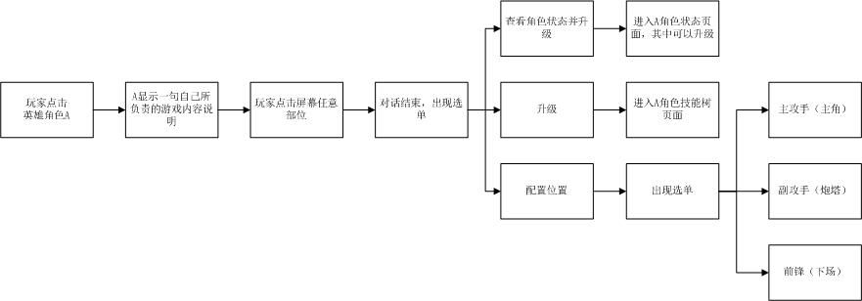

# 游戏剧情及新手引导

关于剧情，特别是背景，建议在游戏掉落道具中加上所谓“失落的篇章”，玩家集中后可收集起来，失落的篇章一共10个（20波关卡中有8个，无尽模式中有2个），用于阐述游戏背景世界观和四个角色的故事。

收集到所有“失落的篇章”之后最后10波可以开启，同时也会涉及解开一个成就。

有关精灵语：

“alamona”表示的是精灵族的祖先，

“oga”是祝福之意，

“Fa”是我、我们，

“tatu”是战斗之意。

“Siasio”是感谢恩惠之意。

You是你的意思，

ai是“对着。。。”的意思。

Fa you ai tatu！ 就是我要打败你。

Gosh 是 白痴等诅咒骂人的意思

## 序章

（玩家打开游戏，游戏主界面中只有play选项，点击后直接进入序章，开始有一小段剧情。）

Long long ago，魔王渎神之主率领魔军向魂之塔进发。四名魂之塔守护者——天启导师、圣骑士、血精灵和元神法师严阵以待，准备与魔军决一死战。

（在游戏战斗主界面，并出现人物头像和对话，玩家可点击屏幕或对话框内的“X”继续剧情。）

圣骑士：“俺已经沸腾起来了！来吧来吧来吧！”

血精灵：“alamona，oga！为了精灵一族洗雪污点，我愿拼死一战！”

元神法师：“吾等锤炼于此，皆为此一战。愿吾之法杖劈裂混沌，圣光归世！”

天启导师：“天神之主，您的仆人会为您献上最后一滴血。”

天启导师：“那么，开始吧！”

（魔兵来袭）

新手引导：“点击任意一名敌人可以该敌人为目标自动连续射击。”

（新手引导时游戏暂停，玩家可以点击屏幕任一点或者点击对话框中“X”来继续游戏。）

（玩家点击第一个敌人，进行几次射击后。。。。）

新手引导：“点击另外一名敌兵可以更换射击目标”

（新手引导时游戏暂停，玩家可以点击屏幕任一点或者点击对话框中“X”来继续游戏。）

（玩家点击另一个敌人，进行射击后。。。。）

新手引导：“点击无敌兵位置可以停止射击。”

（新手引导时游戏暂停，玩家可以点击屏幕任一点或者点击对话框中“X”来继续游戏。）

（玩家停止射击后，新手引导会指向热度槽。。。）

新手引导：“每次攻击都会积累热力槽，不攻击热力槽会自动下降。当热力槽满值时会有一段时间无法攻击，要注意哦。。。”

（如果玩家攻击使得热力槽满值，新手引导会再次提醒）

新手引导：“热力值已经满了哦，现在有一段时间无法攻击了。。。。下次要多留心！”

（敌人刷出一个高级兵种，新手引导指向护符开始教玩家使用）

圣骑士：“黑。。。黑龙？这家伙居然复活了！”

血之精灵：“Fa tatu！”

新手引导：护符可以给你的普通攻击赋予多种特性，为战斗带来不可思议的好处。但是用护符也会加快热力槽的积累，点击该图标即可开启。

（玩家开启护符，打几下杀死黑龙）

新手引导：再次点击护符图标可以关闭护符效果，恢复普通攻击。

（玩家随意进行游戏杀兵一小段时间，突然城堡附近出现伏兵，可以直接攻击到城堡，新手引导指向特技开始叫玩家使用）

元神法师：“汝等恶行奸诈之人，神道不容！”

天启导师：“必须要使用那个了。。。。。”

新手引导：“点击该图标可以使用英雄特技，使用英雄特技会消耗魔法值。魔法值会自动换面回复。”

（玩家点击特技图标，天启导师使用高等级“教诲”特技）

天启导师：“xku0013%&（！”

（全体敌兵角色变羊，直到玩家消灭所有敌兵。，此时天色变暗，）

天启导师：“终于见面了。。。。。渎神之主，魔界之王！”

（渎神之主从结界里面走出来，体型巨大，能发动冲击波攻击，攻击力强大，但移动速度不是很快，玩家将渎神之主打成空血之后，开始剧情。）

（注：如果对渎神之主使用“教诲”，渎神之主会变羊一段时间，然后恢复。）

屠龙者：“俺们成功了？！”

血精灵：“渎神之主。。。我终于可以为精灵一族洗刷耻辱了。。。。alamona，saisio。。。。”

元神法师：“邪物退治，万物归安。”

（此时渎神之主称透明状复）

渎神之主：“肉身虽散，神魂永存，我终究会重新成为天神再临于世！”

天启导师：“我族会永远守在这里！”

（序章结束，游戏退回到主页面，此时玩家可以选择“故事模式”、“无尽模式”）

## 第一波

（玩家选择“故事模式”后直接进入第一波，剧情片段）

时隔200年后，隐世导师作为导师一族的后裔一直守卫着魂之塔。

（玩家控制隐世导师作为主角，没有护符没有特技，只能使用普通攻击。打怪的时候会随机掉落黑石。。。）

隐世导师：“这就是魔物的灵魂晶体吗？这可不是每个魔物身上都有的宝物，用它可以制作和修炼很多魔法和道具。”

（最后出现一个高级兵种或者小boss，玩家只需将其打到1/2血量时会触发剧情。）

精灵杀手：“手刃到处，皆斩敌首！alamona，oga！”

（精灵杀手作为炮台1角色自动出现，并配有高等级死亡护符，在几发之内会将半血的小boss一击必杀。玩家过关。）

（过关后，游戏进入角色配置界面，精灵杀手和隐世导师进行对话。）

隐世导师：“感谢精灵一族前来相助。”

精灵杀手：“我奉精灵先祖之命守卫魂之塔，并将我族神物护符之书带来。其中记述了如何制作和改造护符。”

隐世导师：“护符之书！只要拥有魔物结晶——黑石就可以制作加强威力的神物护符，感谢精灵一族的相助。”

（此时游戏开启护符技能树，进入精灵杀手的升级界面，又精灵杀手来讲解护符的升级）

精灵杀手：“导师已取得了黑石，那再好不过了。护符是作为人类和魔族混血的精灵一族的重要神物，护符可以装配在任何种族的武器上并可以通过花费黑石进行开启和升级。当然，想要开启护符必须按照护符之书所描述的开启顺序开启。以后有关精灵一族和护符的问题，可以在角色界面中点击我进行询问。”

（游戏回到角色配置页面）

精灵杀手：“您手中拿到的水晶是什么宝物？”

隐世导师：“我只能感觉到纯净强大的力量，也许今后我们能用上吧。魔军很快会进行第二次进攻的，最好先做准备。现在我和精灵杀手可以都可以担任两个角色，主攻手和助攻手1，助攻手可以也可以配置护符，但是完全自动攻击。以后有关游戏配置系统方面的问题，可以点击我询问。”

（在城堡内界面有精灵杀手和隐世导师两名角色，玩家点击一个角色时会出现如“玩家需求引导”中所描述的逻辑流程，关于游戏内容说明语句，请参考“角色游戏内容说明汇总”）

## 第二波

（玩家配置好角色后，点击“下一波”进入第二波敌人）

（玩家正常游戏，当到关卡结尾时，出现数量较多敌兵。数量为玩家不可能完全击溃的敌人。）

精灵杀手：“这个数量实在是太多了！”

隐世导师：“我们的能力还不足以。。。。。”

暴风法师：“alincuqnu9（*878！”

（暴风法师使用高等级暴风之力，全体大伤害并减速5秒）

暴风法师：“吾力已尽，再发须15秒之隔。英雄可阻敌少许，待我全灭魔君！”

（玩家需要在15秒之内保证游戏不失败，不过敌人血量不是很高，给玩家造成的压力不是很大，远处有很多敌人，但是能真正攻击到城堡的数量并不夸张）

（15秒之后，暴风法师再次使用高等级暴风之力，全体敌兵消灭。关卡胜利。）

（回到城堡内界面）

隐世导师：“能使用如此高等级魔法的，想必只有法师一族的精英，暴风法师了！”

暴风法师：“岂敢，吾能以自力助守魂之塔，实属万幸。”

精灵杀手：“法师一族的魔法和灵术不亏为是所有种族中最强力的。”

暴风法师：“此次前来，吾正随身带有我族秘传——特技之书，其中记述如有水晶之灵物和黑石之能量，即可开启自身潜能，激发不穷能力。”

（此时转到暴风法师技能树页面，暴风法师讲解特技之书的升级）

暴风法师：“每个英雄皆有三个自身特有之特技，可通过水晶予以开启，开启之特技可通过黑石进行升级。每次作战主攻手可以配置一个特技。如何搭配，由君决定。以后有关特技或吾族法师的问题，可点吾查询。”

隐世导师：“原来水晶有如此精妙的用法！”

精灵杀手：“看来水晶、黑石都是重要的物品，alamona，oga！以后要多注意收集。在关卡击杀敌人和杀退敌人之后的奖励中可以获得水晶和黑石。如果挑战无尽模式的话，可以随意收集水晶和黑石。”

隐世导师：“我们的队伍又增加了一个英雄，我们可以分配在主攻手、副攻手1、副攻手2的位置上，只有主攻手可以配置一个特技和一个护符，而副攻手可以配置一个护符并且是自动攻击。下面我们准备战斗吧！”

## 第三波

（玩家配置好角色后，点击“下一波”进入第三波敌人）

（玩家正常进行游戏，到游戏中间时刻，在城堡近处出现大量伏兵（从地上钻出来），有些能直接攻击城堡，有些则离城堡很近。）

屠龙者：“杂鱼给俺退下！”

（屠龙者使用高级“龙吼”技能，所有敌兵会被吼住后退，此时屠龙者做下场角色出现（搭配）。消灭所有敌兵之后。。。。）

屠龙者：“这就是守卫者的能力吗？比俺想想得差远了，来来来，看看你们的实力！”

（屠龙者会作为小boss出现，除了向城堡移动，贴近攻击外，会有一定几率使用龙叩击技能攻击城堡。当打到屠龙者50%血则会胜利，如果城堡被打掉50%血则失败。）

（关卡胜利后回到城堡内界面，）

屠龙者：“并这点实力能守到现在真不容易啊！ 哈哈哈！”

隐世导师，暴风法师：“。。。。。”

精灵杀手：“那里来的农民！Fa you ai tatu！”

屠龙者：“好了! 俺不是来挑事的。俺是人皇aledi手下第一猛将，人皇aledi受天神感召，特派俺前来守卫魂之塔，并带来光辉帝国最高的战斗之书——辅助之书。”

（进入屠龙者技能树界面，屠龙者开始讲解下场技能——辅助之书）

屠龙者：“光辉帝国是最擅长战斗的人类，我们有着丰富的战斗经验。通过辅助之书的训练，我们每一个英雄都能到场下冲锋陷阵。每个英雄有两个特有的前锋技能，用水晶可以开启，用黑石可以升级。哈哈，不错吧！可是每次战斗只可以有一个前锋角色而且只可以为这个角色配置一个前锋技能。不要搞错啦！前锋角色是会被魔兵攻击的！而且会死亡！！！！！！虽然死了一会还会复活。。。总之！！要注意血量！！以后有关光辉帝国和前锋的问题可以问我啦！”

隐世导师：“好了好了。。。感谢屠龙者的帮助，总之，现在我们都多了一个英雄和一个位置。玩家要好好利用才是。”

## 第四波

（玩家配置好角色后，点击“下一波”进入第四波敌人）

（玩家玩到一部分后，出现独眼巨人boss，会默认把城堡打爆，此时恶德商人出现）

恶德商人：“哎呀呀，四个小伙伴还是不行啊，我这可是有很多可以买到得好东西哦”

（恶德商人会向玩家提供一个回复刻印，自动使用该刻印后，城堡血量回满，）

（玩家继续游戏，击败独眼巨人boss）

（游戏回到城堡内页面，恶德商人出现）

恶德商人：“看来各位英雄也有捉襟见肘的时候啊，如果有什么需要可以随时点击我购买物品哦，我也会有可能优惠或者免费给一些道具的哦，呵呵呵。为了以示诚意，我来告诉你们一个秘密：你们所获得的水晶是可以用来强化你们的能力的！ 只要在查看角色状态选项内点击升级就可以，升一级只要一个水晶哦，呵呵呵。有什么需要请问我，有关商品、道具、升级的信息不要不好意思哦，呵呵呵。”

精灵杀手：“alamona！好奇怪的人。”

暴风法师：“可信彼否。。。疑之”

屠龙者：“不管怎么说，还是告诉俺们点有用的！”

精灵杀手：“you gosh！不要用俺们称呼！”

隐世导师：“如果有需求的话就找他吧，我们还要进行下一次备战。”

## 第五波：

之后未来得及写完。代商议继续完成。

# 角色游戏内容说明汇总

用于在城堡内页面下点击每个角色时，角色向玩家说的一句说明性的话（针对自己所负责这部分说明。）